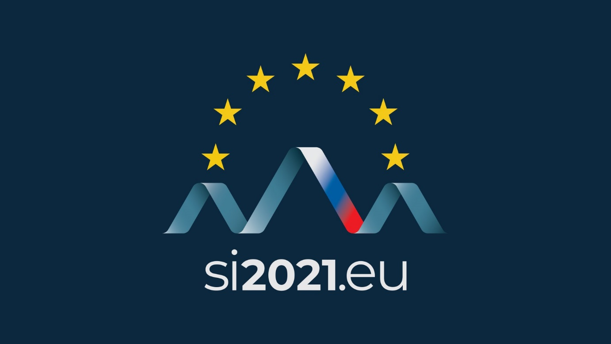

PROGRAM POSVETA »EVROPSKA UNIJA KOT SKUPNOST LJUDI« 8. JULIJ 2021

Začetek: 10:00

10:10-10:15
Uvodni video s predstavitvijo vsebine dogodka

10:15-10.20
Pozdravni nagovor gostitelja: minister za javno upravo Boštjan Koritnik

10:20-10:30
Pozdravni nagovor: Evropski komisar za notranji trg Thierry Breton (čakamo potrditev)

10: 35 Panel I. PAMETNA MESTA

10:40 – 10:45 Video prispevek s predstavitvijo vsebine (Pametna mesta)

10:45 – 10:50 Moderator panela: Dr. Peter Merc, Lemur-Legal

10:50-11:05
Aktivnosti Mestne občine Novo mesto, ki se nanašajo na nove informacijske rešitve za podporo delovanja občine, Mag. Gregor Macedoni, župan Mestne občine Novo mesto

11:05-11:20
Digitalne kompetence v lokalnem okolju za kvalitetnejše življenje, Ana Pleško, soustanoviteljica Simbioze

11:20-11:35
Dobre prakse pametnih mest, Andrej Kotar, Gospodarska zbornica Slovenije

11:35:11:50
Predstavitev Estonske izkušnje digitalizacije mest in skupnosti – Talin, Toomas Türk, Talin, Estonija

11:50-12:05
Kako izzive občanov pretvoriti v rešitve pametnega mesta ali skupnosti, Kieran O'Hea, samostojni raziskovalec, Irska

12:05-12:35 Razprava

Odmor: 12:35-13:00

Panel II: ČEZMEJNO SODELOVANJE IN EZTS

13:00 Video prispevek s predstavitvijo vsebine Čezmejno sodelovanje

13:05-13:15
Moderator panela: Dr. Ivan Žagar, vodja slovenske delegacije v Odboru regij

13:15-13:30

Čezmejno sodelovanje, EZTS in mehanizem za reševanje pravnih in upravnih ovir za čezmejno sodelovanje (ECBM), Petr Blížkovský, Generalni sekretar Evropskega Odbora regij

13:30 – 13:45
Predstavitev in izmenjava izkušenj čezmejnega sodelovanja Mestne občine Nove Gorice, dr. Klemen Miklavič, župan Mestne občine Nova Gorica

13:45:14:00
Predstavitev in izmenjava izkušenj EZTS Geopark Karavanke, mag. Gerald Hartmann, Direktor EZTS Geopark Karavanke

14:00-14:15
Čezmejno sodelovanje: možnosti, pa tudi izzivi in ovire - stališče Flandrije, Belgija, Edwin Lefebre, Agencija za notranje zadeve, Oddelek za kanclerstvo in zunanje zadeve Flandrijske vlade

14:15 – 14:45 Razprava in zaključek konference

